Муниципальное дошкольное образовательное учреждение
«Детский сад №1»
Проект в старшей группе № 4.
«КОЛЯДА, КОЛЯДА, ОТВОРЯЙ ВОРОТА!»
Тип: творческий, групповой, краткосрочный
Участники проекта: дети старшей группы, воспитатели: Чалая Н.А., Кузнецова И.С., музыкальный руководитель Алексеева Т.С., педагог ЦДТ Кедысь Л.Н.
Цель проекта: знакомство детей с традиционными ценностями отечественной культуры на примере проведения рождественских колядок.
Образовательные задачи:
• Приобщить воспитанников к традиционным, нравственным ценностям русского народа;
• сформировать представления о традиции проведения рождественских колядок;
Развивающие задачи:
• развивать связную речь, умение эмоционально, образно её окрашивать (разучивание колядок и стихов);
• развивать образное мышление и фантазию, воображение и творческие способности;
• формировать коммуникативную компетентность дошкольников;
• развивать эмоциональную сферу через использование игровых технологий.
Воспитательные задачи:
• воспитывать любовь к Родине, семье;
• приобщать детей к духовно – нравственным ценностям нашего народа через знакомство с народными обрядами, обычаями и песнопениями, и устным народным творчеством.
Проблема: Что такое рождественские колядки? Как в старину колядовали наши предки?
Актуальность проекта: в наши дни мы на многое начинаем смотреть по-иному, многое для себя заново открываем и переоцениваем. Это относится и к прошлому нашего народа. С уверенностью можно сказать, что большинство, к сожалению, очень поверхностно знакомо, например, с народной культурой. Способность к сопереживанию почти потеряна современным человеком. Люди постепенно разучились сопереживать, сочувствовать, то есть отучились вставать на позицию другого человека. Это одно из качеств личности, которое нуждается в реабилитации, и начинать это надо с раннего детства. Чтобы воспитать такую личность, необходимо предоставить ребенку условия, в которых он ощутил бы духовную жизнь своего народа и творчески утвердил бы себя в ней, принял и полюбил родной язык, историю и культуру нации. Наш долг – хранить раритеты своей культуры, русский язык, и повышать уровень своей культуры.
Аннотация к проекту:
Важной задачей дошкольной педагогики на современном этапе является приобщение подрастающего поколения к истокам культуры той местности, на которой в данный момент мы проживаем. Колядки на Рождество - это одна из интереснейших рождественских традиций. Такая же традиция сложилась и у нас в детском саду. Уже не первый год вместе с ребятами мы в детском саду устраиваем «Рождественские колядки».
Ведущим замыслом проекта, является приобщение ребенка к культуре своего народа: пополнение знаний детей о Рождестве и Рождественских колядках, воспитание уважения к его традициям и обычаям, развитие потребностей в освоении окружающего мира путем изучения культурного наследия.
Русские народные праздники включает в единое праздничное действие и детей, и взрослых. Народный праздник создает возможность развития ребенка, формирования основ музыкальной культуры в единстве всeх ее важнейших компонентов, доступных детям старшего дошкольного возраста. Все это способствует развитию стойкого интереса не только к конкретным малым фольклорным формам, но и к музыкальному и народному искусству в целом.
Предполагаемые результаты проекта:
• осознание детьми себя, как части народа, имеющего общие нравственные идеалы, установки и ориентиры;
• формирование познавательной активности, коммуникативной компетентности и развитие творческих способностей воспитанников;
• разработка конспектов интегрированных мероприятий непосредственно образовательной деятельности, сценария колядования, игр и иных видов образовательной деятельности при реализации проекта;
• совершенствование взаимодействия с родителями на принципах социального партнерства.
Этапы проектной деятельности
1) Подготовительный этап
1. Замысел проекта.
2. Подбор и знакомство с литературой по теме «Как проходили на Руси колядки».
3. Подготовка шаблонов для изготовления рождественских поделок
4. Оформление группы.
5. Подготовка элементов для ряжения.
6. Осуществление фотосъемки фрагментов проектной деятельности.
2) Основной этап
1. Мотивирование детей на проектную деятельность.
2. Постановка проблемных вопросов.
3. Проектная деятельность.
- Знакомство с русской народной традицией празднования рождественских колядок.
2. Изготовление поделок, рисунков по замыслу. Изготовление масок для колядования. Изготовление подарков для родителей и друзей. Изготовление праздничных рождественских открыток. Выставка изделий.
3) Прослушивание и разучивание рождественских колядок:
• «Колядую, колядую.»,
- «Добрый вечер, щедрый вечер добрым людям на здоровье»
• «Рождество Христово».
4) Прослушивание святочных рассказов, стихов детских писателей.
Загадывание загадок.
• Маргарита Винтер «Услышь своего ангела»
• И. Рогалева «Сказка о звездочке-путешественнице»
5) Ознакомление с характерными для святочного времени народными играми, потехами:
• «Шел мужик дорогою»;
• Игра- классификация «Какие животные могли быть в вертепе?»,
• игра- классификация «Символы Рождества».
6) Беседы по картинам русских художников.
• Б. Кустодиев «Ярмарка», «Балаганы», «Карусель».
7) Ознакомление с музыкальными произведениями:
• А. Вивальди «Зима»,
• В. Моцарт «Колокольчики звенят».
8) Работа с родителями: ознакомление с народным праздничным этикетом (оформление интерьера, столовый этикет, преподнесение детям рождественских подарков). Изготовление поделок на выставку «Рождественское чудо», Выпечка «Рождественского печенья».
3) Заключительный этап
1. Проведение праздничного развлечения «Рождественские колядки».
2. Создание презентации и ее демонстрация.

Познакомились с праздником
«Рождество Христово».
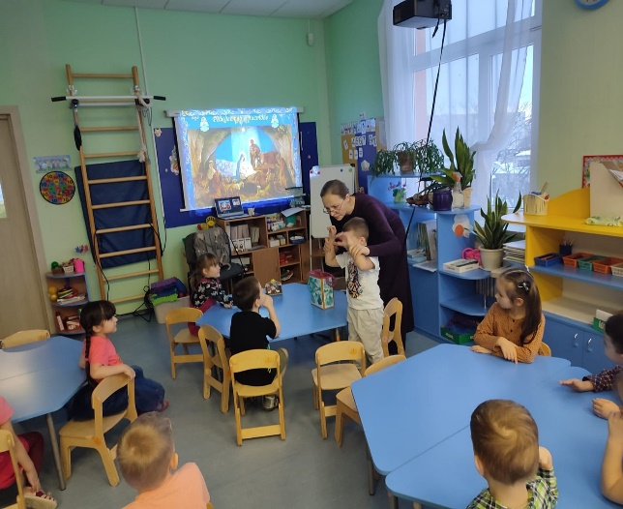
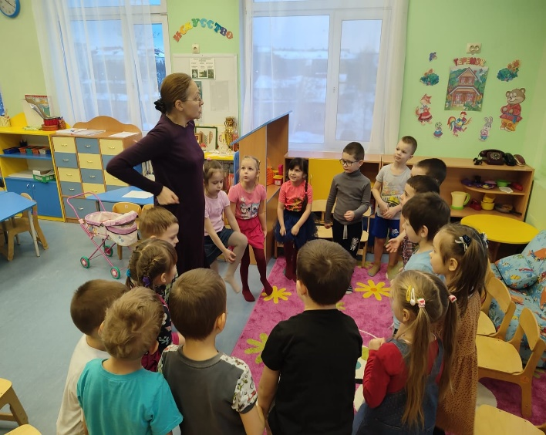
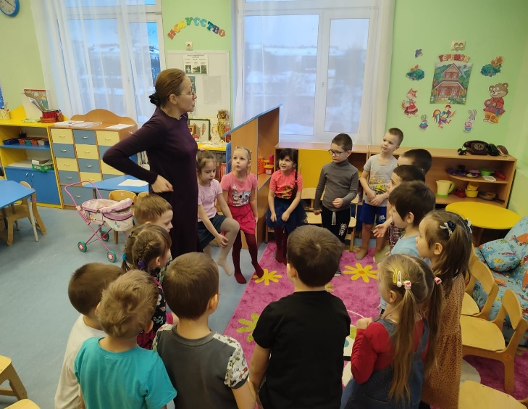
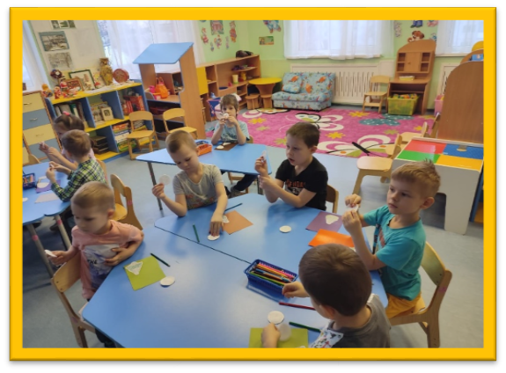
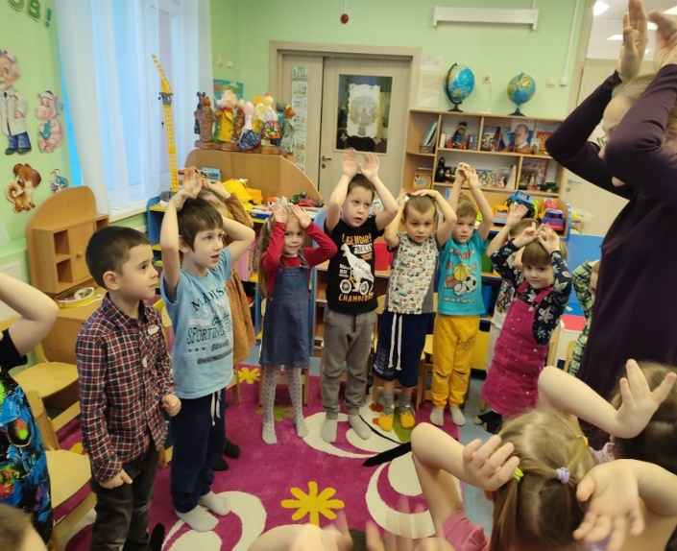

Ребята узнали историю праздника, вместе со зверушками отправились за Вифлеемской звездой к вертепу, чтобы поклониться рожденному Младенцу Христу, услышали трогательную легенду про Рождественскую елочку.
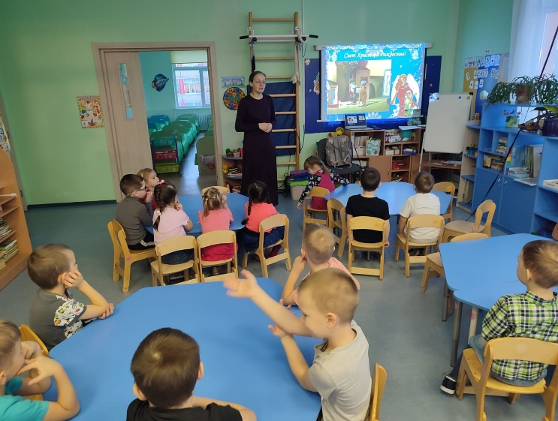
Как древние мудрецы-звездочеты дети изготовили своими руками подарки - красивые открытки для своих родных.
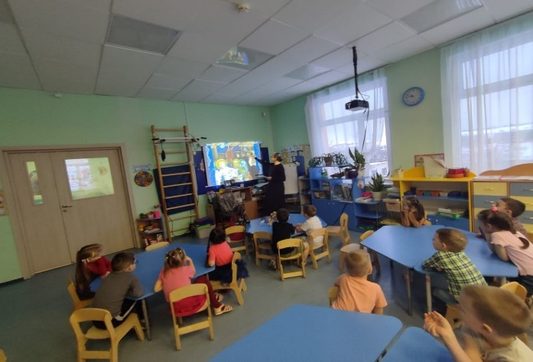
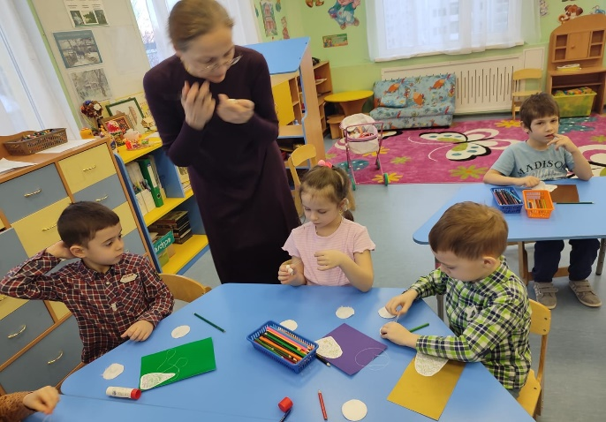
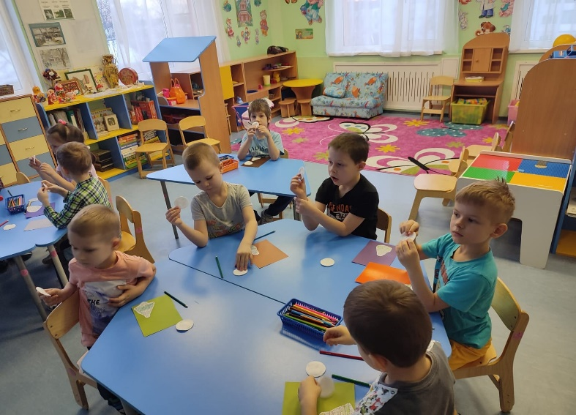

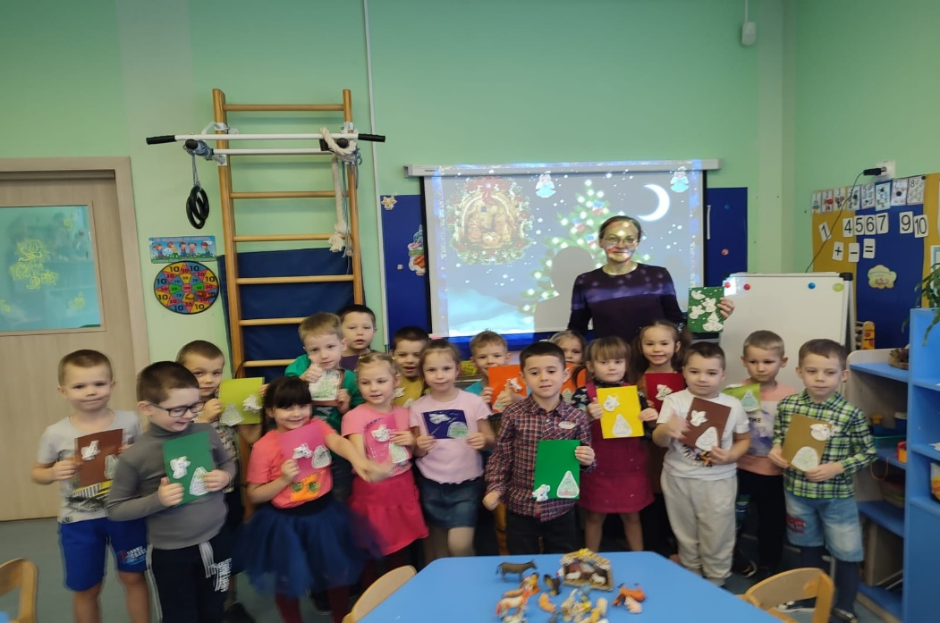

Ваня со своей мамой Татьяной Александровной испекли замечательное и необыкновенно вкусное рождественское печенье! Дети с большой радостью лакомились святочными угощениями!
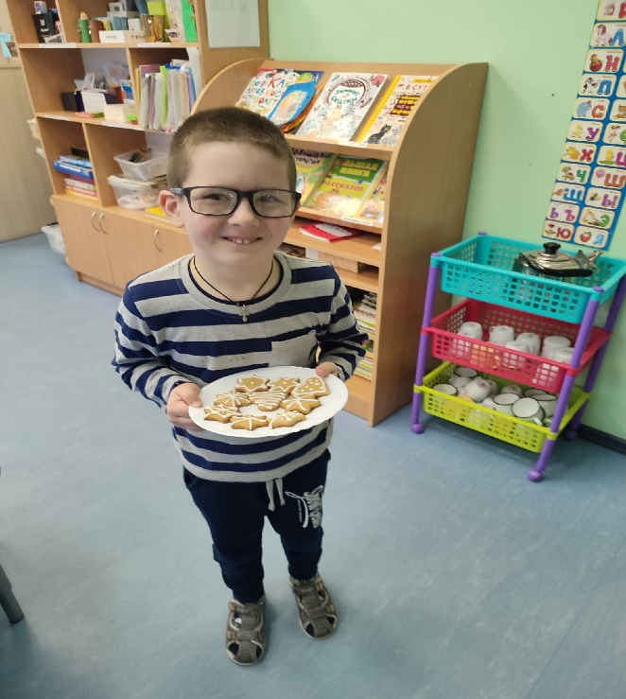

Прослушивание святочных рассказов, стихов детских писателей. Загадывание загадок.
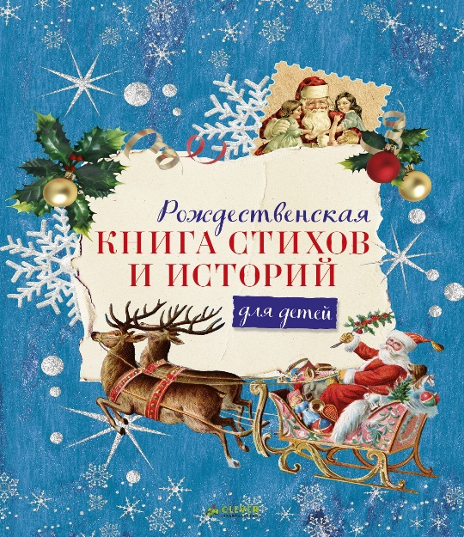
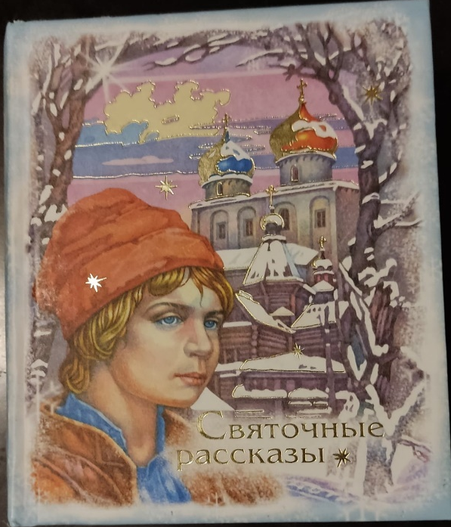

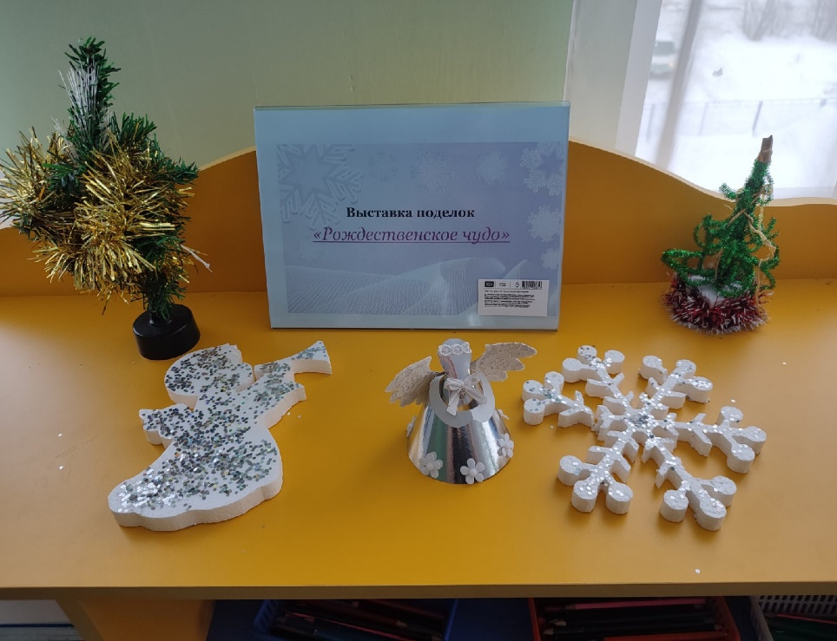
Родители вместе с детьми сделали вот такие шикарные поделки, а мы организовали выставку и любовались работами.

В музыкальном зале для ребят был организован досуг с представлением, играми, песнями. Было очень весело!

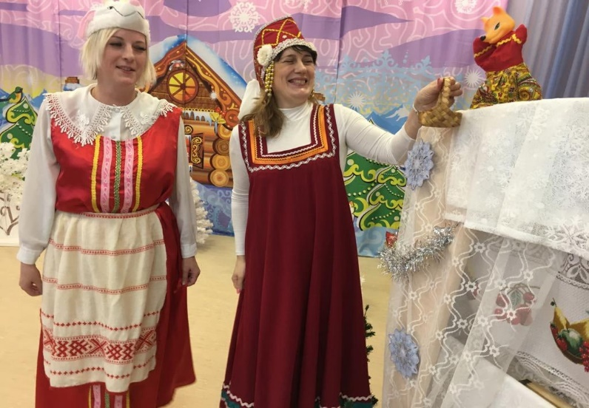
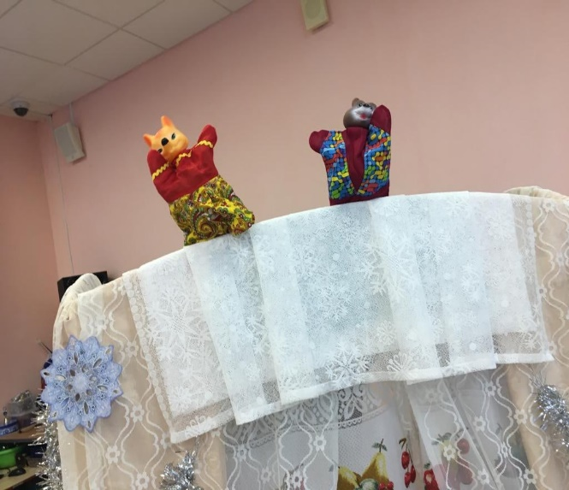

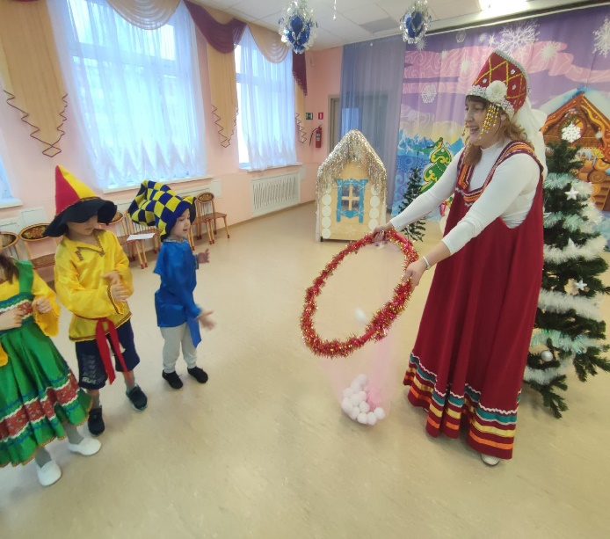
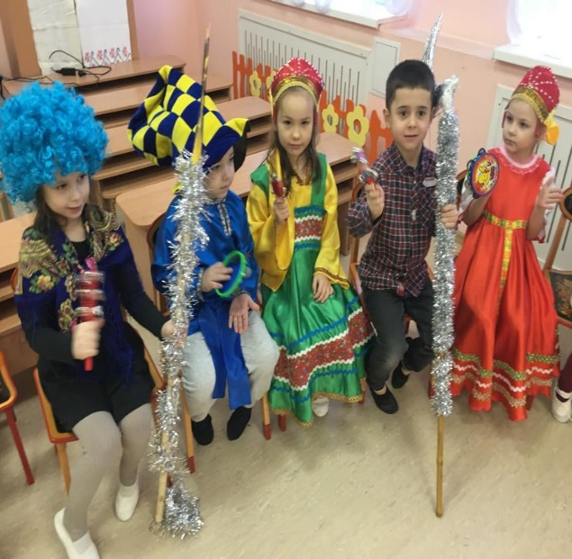

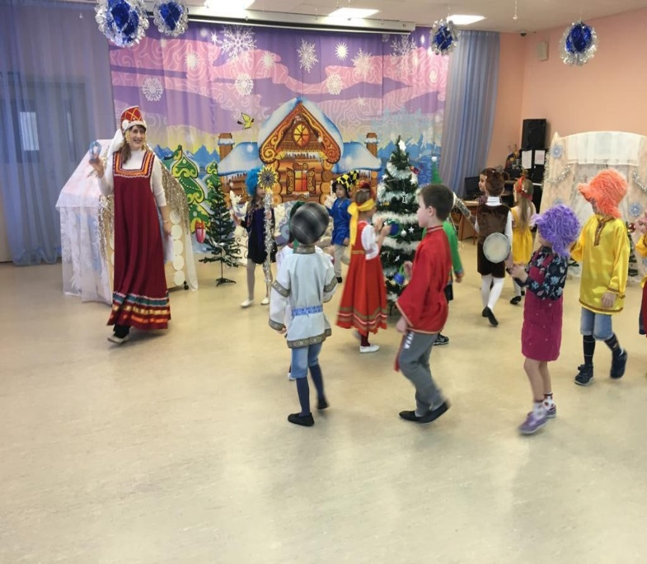
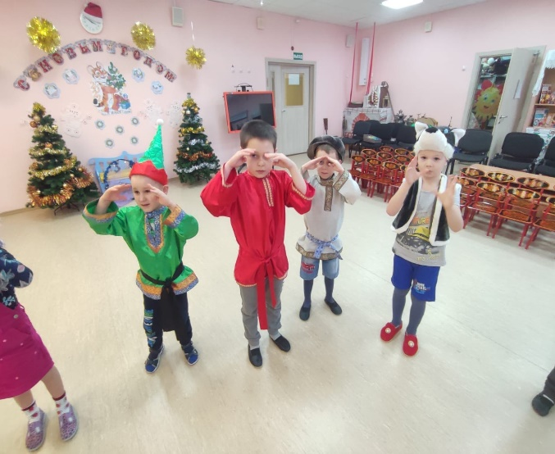

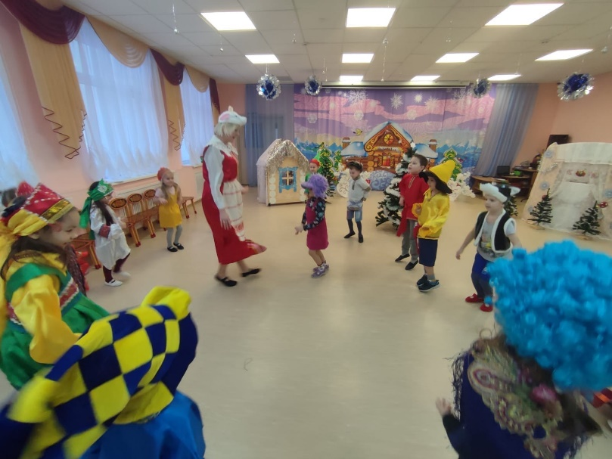
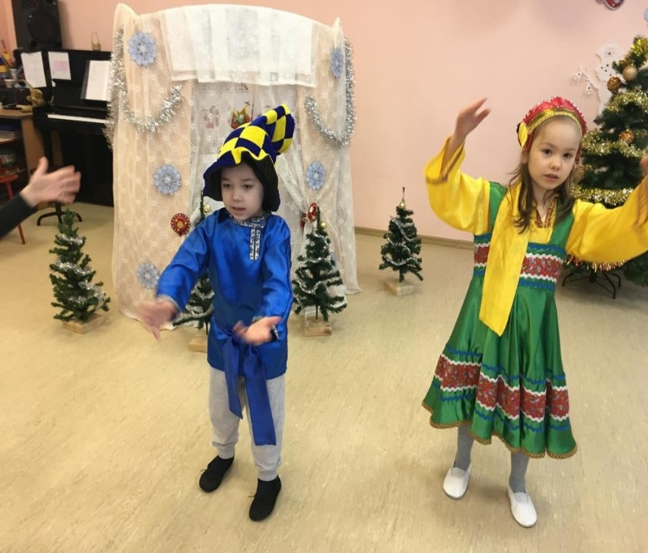
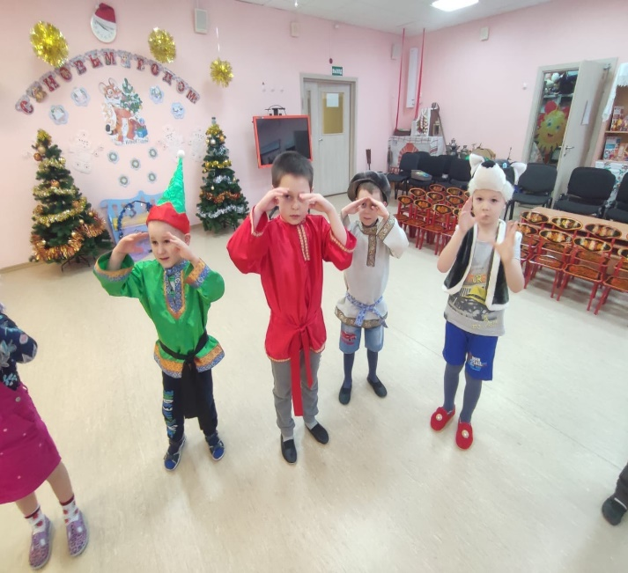

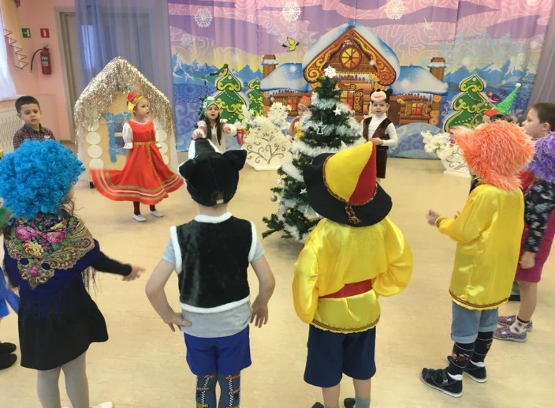

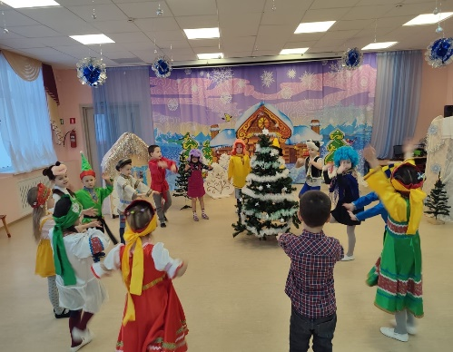
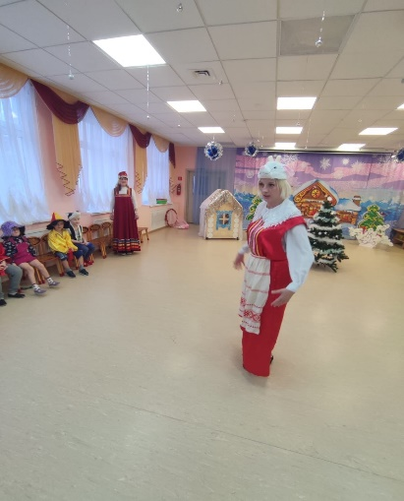
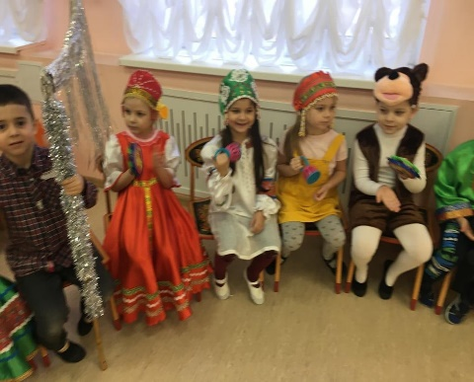

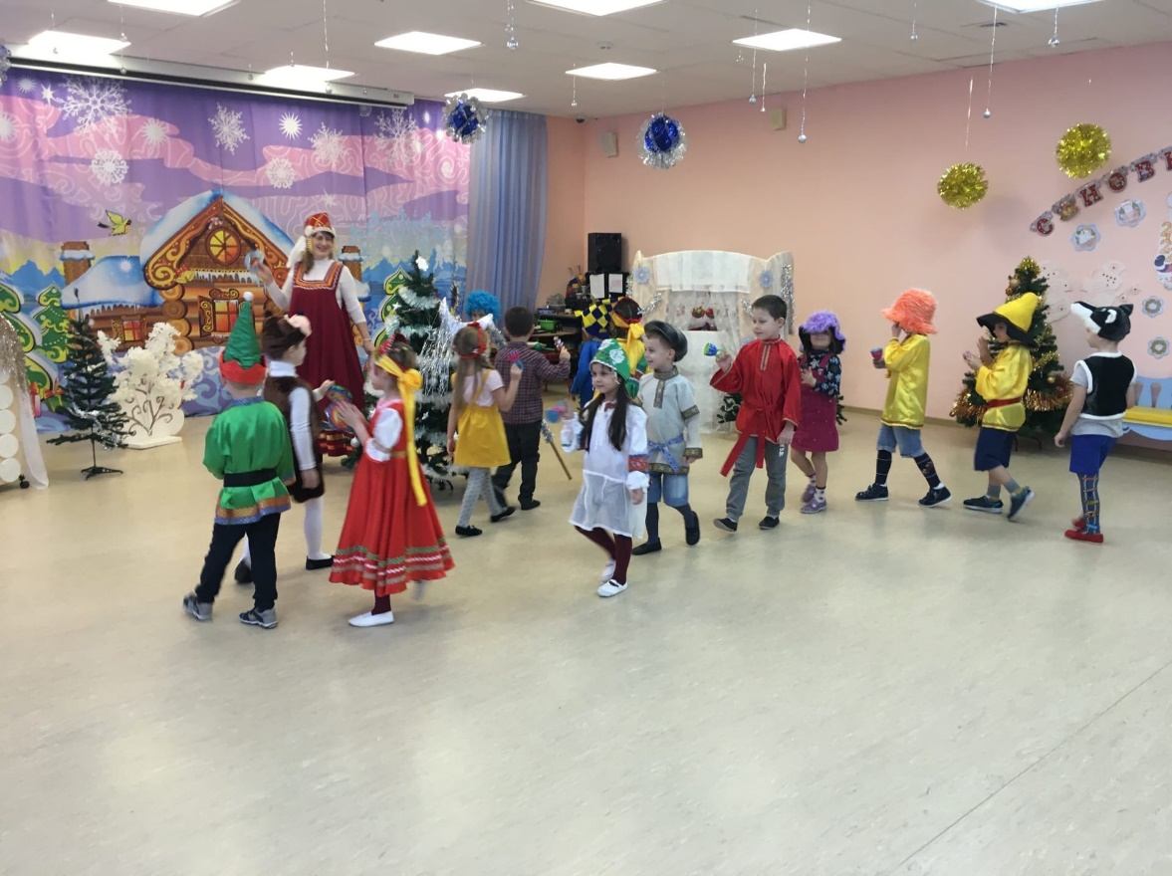
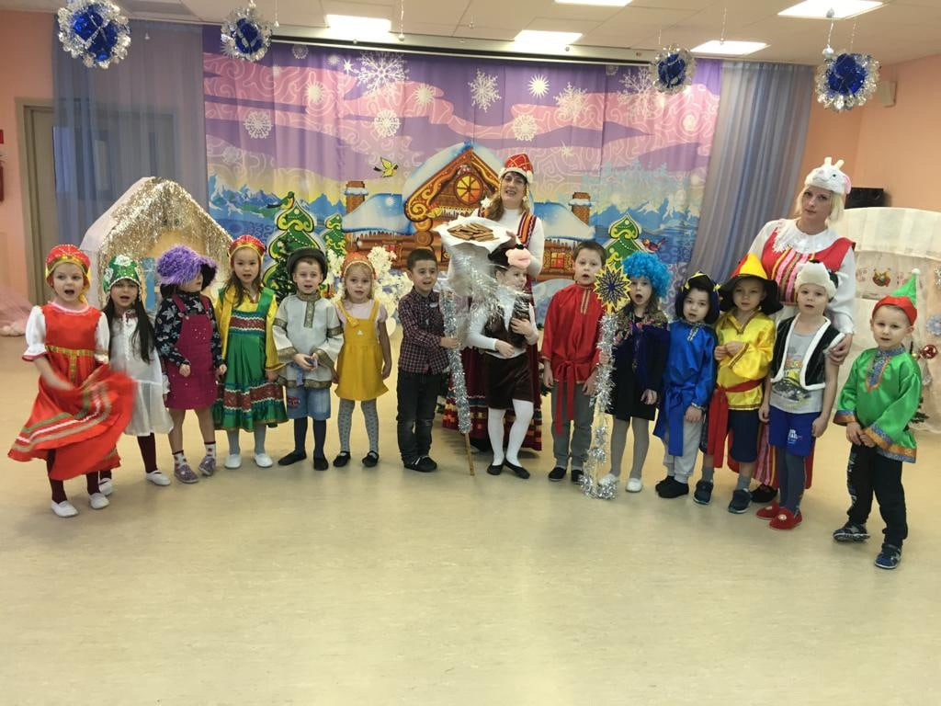
В нарядных костюмах радостные ребята ходили колядовать, поздравлять всех с праздником и получать угощения.
